10 montages pour la pêche à l’anglaise
(Extrait de 1max2peche)
Puisque la pêche à l’anglaise permet de rechercher les poissons souvent loin de la berge, à des distances où ils se sentent à l’abri, l’intérêt de cette technique au moulinet permet de pêcher en étang, en canal ou en rivière avec un réel confort de pêche sans annihiler les sources du plaisir, mais encore faut-il choisir le bon montage pour la pêche à l’anglaise.
L’anglaise répond à certains problèmes liés à la distance des postes et à la profondeur du parcours. Ceci est vrai en rivière, mais davantage en étang où les poissons n’ont pas vraiment de postes de vie marqués. Cette technique « dite au moulinet » permet de lancer l’esche à très longue distance afin de prospecter des postes inaccessibles à la grande canne.
La distance n’est pas le seul critère qui mérite d’être souligné dans cette technique au moulinet. La finesse est aussi un bon plan de rigueur dans la présentation de l’esche ou de l’appât. Elle crédite une qualité souvent décisive lorsque les eaux sont claires. Le waggler, bien positionné sur le coup, retransmet parfaitement ce qui se déroule dans toutes les couches de l’eau transpercées par la plombée. Cet outil formidable de précision, de stabilité et de discrétion est conçu pour dénicher les poissons réputés difficiles, en souplesse et avec une grande faisabilité même pour les néophytes.
L’anglaise est une pêche active pendant laquelle il faut lancer puis ramener, amorcer et décrocher tout ceci rapidement et en coordination parfaite. C’est pourquoi le poids de l’ensemble canne et moulinet est un critère déterminant au moment de l’achat. Alors, quels sont les arguments pour faire « le bon » choix ?

Quel waggler utiliser pour la pêche à l’anglaise ?
La pêche à l’anglaise nécessite des wagglers différents suivant les parcours, les profondeurs et les distances. S’ils sont des indicateurs de touche, ils sont aussi le moyen de transport de l’appât. Pour faire face à toutes ces situations quatre familles de wagglers sont à la disposition du pêcheur. Ces flotteurs d’origine anglaise ont une taille et une forme bien particulières qui les différencient de toutes les autres techniques de pêche. Cette forme spécifique supporte une grande masse de chevrotines qui leur permet d’être lancés sans effort, même à grande distance… si la canne est choisie en conséquence bien entendu. C’est le choix du flotteur (forme et poids) qui permet de contrôler parfaitement la distance, la trajectoire et le lieu exact de l’impact sur l’eau. Ils se caractérisent également par des formes différentes suivant les exigences du parcours, des antennes distinctives qui influent sur leur sensibilité et leur visibilité ainsi que des plombées qui peuvent être amovibles ou non.
Pour faciliter le choix du waggler, j’ai établi quatre critères qui me permettent à coup sûr de ne pas me tromper lors d’une session :
- La forme du waggler
- L’épaisseur de l’antenne
- La répartition du lest
- Le choix de la fixation (ou attache)

Montage anglaise pour le plan d’eau, canal ou rivière lente par temps calme
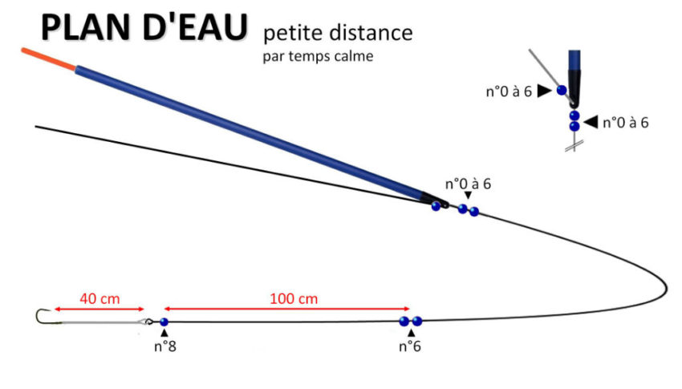Lorsque la situation est « simple » et que les conditions météorologiques sont bonnes, ce montage est parfait. Le waggler droit, sans pré-plombage, permet de pêcher dans l’étang, le canal et la rivière lente et pour les distances courtes. Lorsque ce waggler est pré-plombé, il permet de pêcher plus loin en évitant quelques emmêlages. Ce montage est prévu pour pêcher à différentes profondeurs selon les nécessités. Le pincement des plombs détermine la profondeur de pêche.

Montage pour l’étang légèrement venté
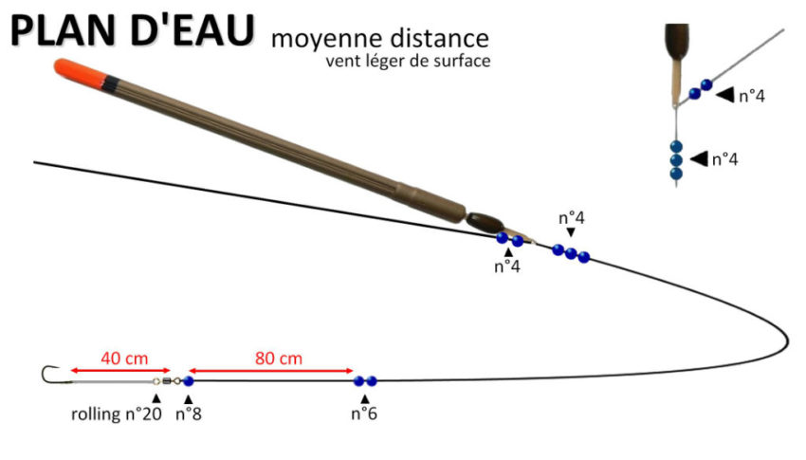Ce montage est souvent utilisé pour pêcher dans les plans d’eau (étang ou gravière) lorsqu’un léger vent frise la surface. Le waggler est pré-plombé d’origine et le sarkanda permet d’obtenir un flotteur excessivement sensible mais suffisamment porteur pour ne pas créer de fausses touches. A utiliser pour une pêche entre deux-eaux. Il est fragile, ne pas l’exposer aux rayons du soleil hors de l’eau…

Montage pour l’étang peu venté ou la rivière lente
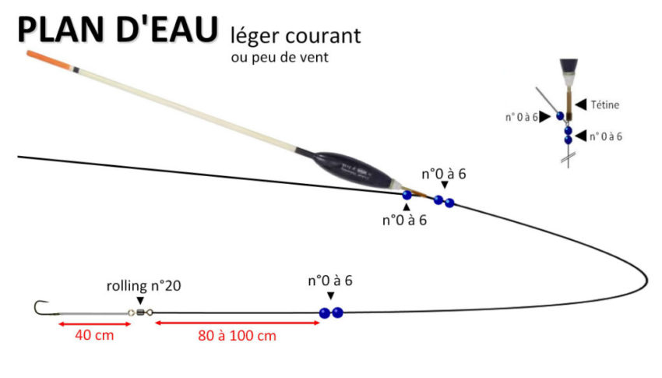Lorsque l’eau coure un peu, ou que vent se lève et que la surface de l’eau est balayée par un vent léger mais provoquant des vaguelettes, ce montage est identique au précédent, mais le waggler possède une base renflée pour qu’il se stabilise. Pour qu’il ne provoque pas de fausses touches il est recommandé d’utiliser un flotteur plus porteur afin d’ajouter quelques chevrotines sur la ligne.

Montage pour le canal petit gabarit
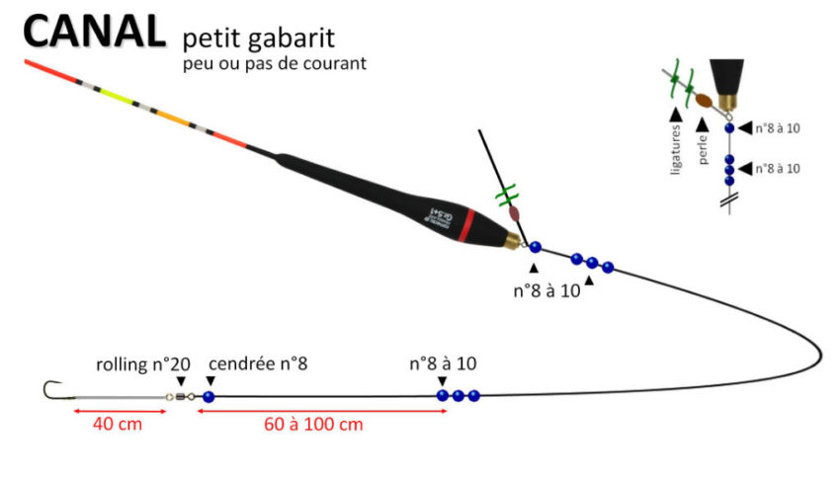Pour pêcher correctement le canal d’irrigation, il convient de disposer les plombs à la base du waggler pour que la ligne soit la plus légère possible. Ceci permet de présenter lentement l’appât à la vue du poisson sans l’inquiéter ni troubler la tranquillité des lieux. Un waggler à bulbe avec des plombs pincés à sa base permet de mieux contrôler la dérive, même s’il y a un léger courant.

Montage pour le canal grand gabarit
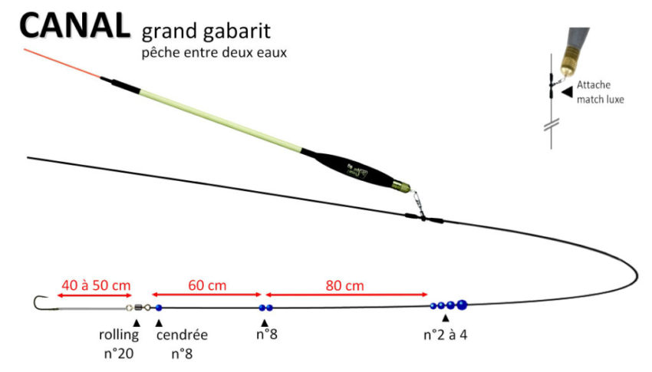Ce montage est parfait pour prendre les gros gardons ou les carassins dans les grands canaux. Un waggler à bulbe avec des plombs pincés à sa base permet de mieux contrôler la dérive, même s’il y a un léger courant. En utilisant une attache Match Luxe il est possible de modifier rapidement la profondeur jusqu’au 8/10ème de la longeur de la canne. Pour une profondeur plus importante il est préférable d’utiliser un montage coulissant.

Montage pour la pêche d’agrainage
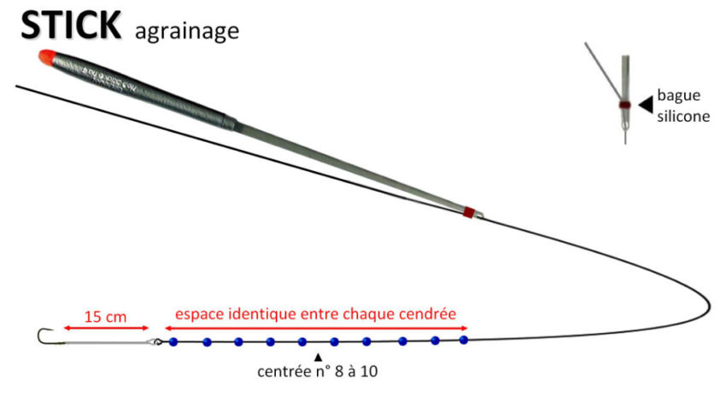La pêche avec des graines (blé ou chènevis) à courte distance s’effectue avec un stick.Il est le waggler par excellence et pourra être fixé avec une attache « peg leg ». Quel que soit le choix de la fixation, la distance entre les plombs est identique et s’étale de la quille du flotteur jusqu’au raccord du bas de ligne pour une présentation souple et naturelle.

Montage gros poissons en plan d’eau à moyenne distance
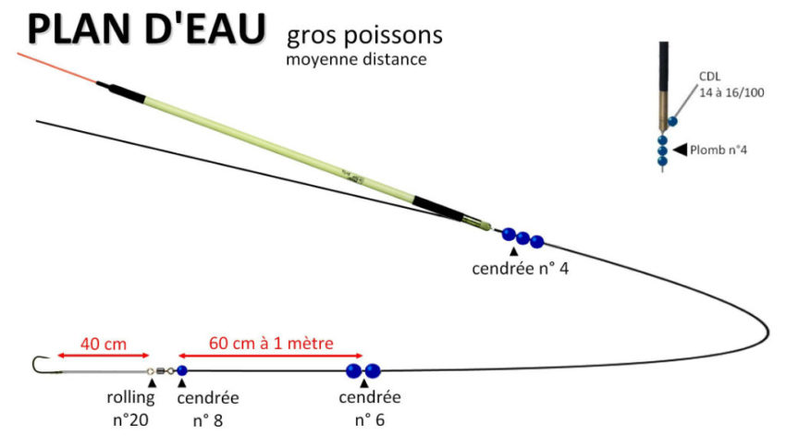Ce montage est parfait pour la pêche en plan d’eau, sans perturbation climatique, avec une distance variant de 15 à 30 mètres. Ce montage dit « de base » suffit pour présenter parfaitement l’appât et faire une belle pêche. Le waggler droit classique de 6 à 8 grammes est conseillé pour ce type de pêche de gros gardons, tanches et brèmes. La plombée sera réduite au minimum, les plombs diminuant de grosseur au fur et à mesure qu’ils sont placés sur la ligne du waggler vers le rolling.

Montage gros poissons en plan d’eau à grande distance
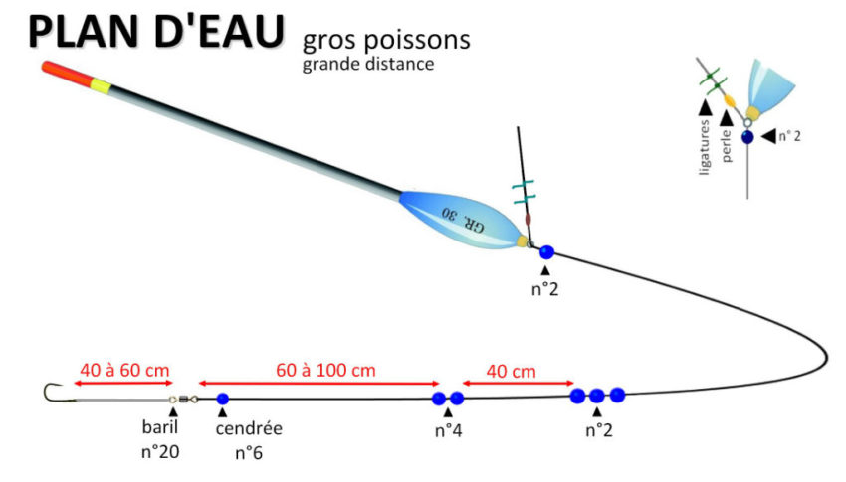Suivant la configuration du fond, les poissons préfèrent s’éloigner des berges pour s’abriter dans les cassures et fonds du large. Un waggler de 15 à 30 grammes devient l’option obligatoire pour les atteindre. La plombée lourde sera réduite à 6 plombs maximum pour éviter les emmêlages et permettre une présentation néanmoins discrète. Il est possible d’utiliser une olivette plutôt que des chevrotines.

Montage gros poissons en rivière lente
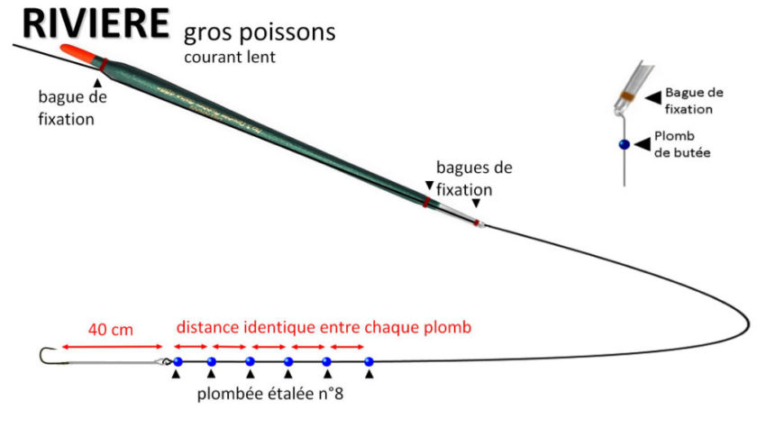Dès les beaux jours, lorsque le courant des rivières est lent et dans les zones d’amortis, dans peu de profondeur, les beaux poissons sont actifs : gros rotengles, carassins, chevesnes, brèmes et carpes sont généralement à l’affût. La ligne présentera l’appât attractif de manière naturelle avec un stick de moins de 4 grammes pour chercher les beaux poissons en dérive contrôlée. Si le fond est important le stick sera remplacé par un waggler deux points.

Montage gros poisson en fleuve
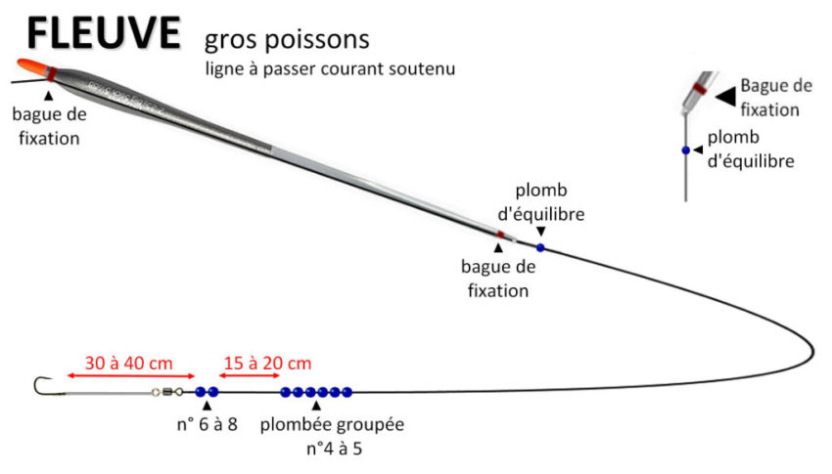En fleuve, le courant est souvent soutenu et les gros poissons sont tanqués sur le fond : carpes, barbeaux et grosses brèmes. Un stick de 6 grammes est un minimum et la plombée sera réalisée avec des plombs n° 4 à 5 groupés au-dessus du rolling de raccordement. En pêche à passer et à ralentir, pour que la présentation de l’appât soit correct le bas de ligne est court et glisse lentement sur le fond pour tromper la méfiance des beaux poissons.

